Liste des opérations effectuées :

* On choisit quelles cases griser entre 2 points pour tracer l’obstacle :

|  |  |  |  |  |  |  |  |  |  |
| --- | --- | --- | --- | --- | --- | --- | --- | --- | --- |
|  |  |  |  |  |  |  |  |  |  |
|  |  |  |  |  |  |  |  |  |  |
|  |  |  |  |  |  |  |  | $$ԑ$$ |  |
|  |  |  |  |  |  |  |  |  |  |
|  |  |  |  |  | $$D$$ |  |  |  |  |
|  |  |  |  |  |  |  | $$d_{2}$$ |  |  |
|  |  |  |  |  |  |  |  |  |  |
|  |  |  |  |  |  |  |  |  |  |

$$d_{1}$$

$$x_{2}$$

$$x_{1}$$

$$y_{2}$$

$$y_{1}$$

*The Jérémie’s Law :*

$$d_{1}+d_{2}<D+ԑ$$

Avec ԑ une marge définie de manière arbitraire.

*The Jérémie’s “ensurance” 2nd Law :*

On automatise la création de la marge en imposant chaque case grisée d’avoir un voisin grisé également. De cette façon, on s’assure d’avoir une ligne reconstituée sans trou.

La step d’augmentation de la marge est arbitraire et varie selon la puissance de calcul de la machine.

Share the variables from the Workspace:

<https://fr.mathworks.com/help/simulink/slref/simulink.modelworkspace.evalin.html>

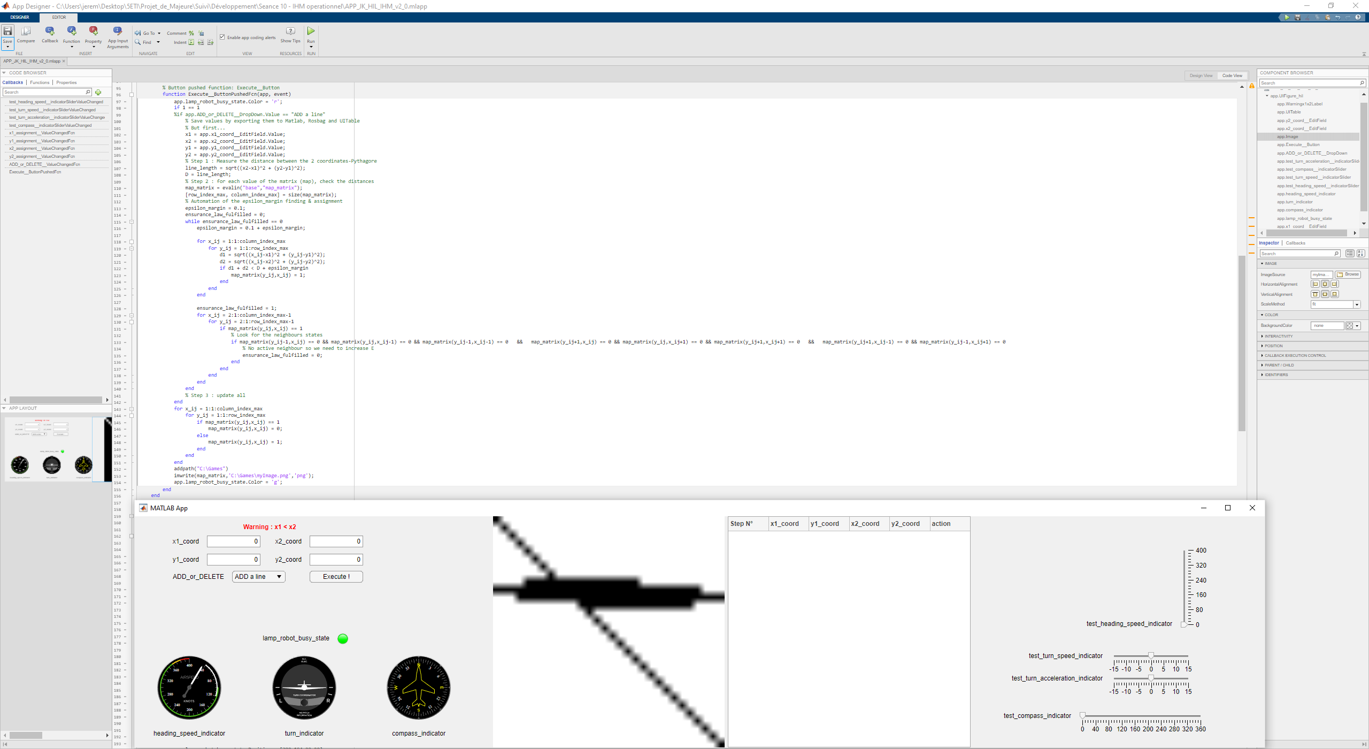

**The result we get from it is very convincing as everything worked one shot.**

What would still need some love are:

* The image update of the map on the IHM
* The “Delete” option (still a challenge to come).

Then we could polish by introducing a 3D model and additional information about sensors, and the robot itself…